http://www.blogjava.net/dongbule/archive/2010/11/01/336714.html

http://www.changblog.com/1724
http://www.changblog.com/443
http://www.zhukun.net/archives/5028

VPS之openVPN的安装配置
上次写的<VPS的购买和使用>中提到了openVPN，也做了一点点简单的介绍，有朋友也问了一些关于vpn的问题
首先，我所购买的vps是基于OpenVZ类型，无法配置标准的VPN(无测试过),部分手机可能无法支持,但OpenVZ支持pptp和openVPN
请登录OPENVPN官网查阅最新资料<http://openvpn.net/>

ok!在安装之前请确认一下你购买的vps是否开启了tun/tap的支持，burst vps默认是不开启tun/tap的，可以使用cat /dev/net/tun 进行检查
如果是没有权限的话可以发个ticket要求客服为你开启tun/tap
出现File descriptor in bad state说明tun/tap已经开启，可以开始进行openVPN的安装配置
我的vps安装的系统为CentOS release 5.5 (Final)，下面一系列安装和配置都在此vps上进行,根据 <OpenVPN服务器配置（转载）>配置
一.服务端安装
现在开始在vps上安装和配置openVPN，需要的有下列的软件
gcc g++ [gcc g++为系统需要的编译工具]
lzo库 [Lzo库的功能是对虚拟链路进行压缩]
openssl [囊括了主要的密码算法、常用的密钥和证书封装管理功能以及SSL协议]
openvpn
1.安装编译工具gcc g++
# yum install gcc
# yum install gcc-c++
2.安装lzo库
# cd /home/download/
# wget http://www.oberhumer.com/opensource/lzo/download/lzo-2.03.tar.gz
# tar -xvzf lzo-2.03.tar.gz
# cd lzo-2.03
# ./configure -prefix=/usr/local/lzo && make && make install
# vi /etc/ld.so.conf
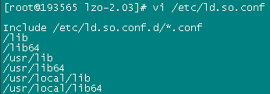
编辑完ld.so.conf,执行
# ldconfig
使动态库生效
3.安装openssl
# cd /home/download/
# wget http://www.openssl.org/source/openssl-0.9.8.tar.gz
# tar -xvzf openssl-0.9.8.tar.gz
# ./config -prefix=/usr/local/openssl && make && make install
4.安装openvpn
# cd /home/download/
# wget http://www.openvpn.net/release/openvpn-2.0.9.tar.gz
# tar -xvzf openvpn-2.0.9.tar.gz
# cd openvpn-2.0.9
# ./configure -prefix=/usr/local/openvpn && make && make install
二.配置
1.创建配置环境
# mkdir /etc/openvpn
# cp -R /home/download/openvpn-2.0.9/easy-rsa/ /etc/openvpn
# cd /etc/openvpn/easy-rsa/2.0/
# ls
total 112
-rwxr-xr-x 1 root root 121 Oct 26 03:14 build-ca
-rwxr-xr-x 1 root root 354 Oct 26 03:14 build-dh
-rwxr-xr-x 1 root root 190 Oct 26 03:14 build-inter
-rwxr-xr-x 1 root root 165 Oct 26 03:14 build-key
-rwxr-xr-x 1 root root 159 Oct 26 03:14 build-key-pass
-rwxr-xr-x 1 root root 251 Oct 26 03:14 build-key-pkcs12
-rwxr-xr-x 1 root root 270 Oct 26 03:14 build-key-server
-rwxr-xr-x 1 root root 215 Oct 26 03:14 build-req
-rwxr-xr-x 1 root root 160 Oct 26 03:14 build-req-pass
-rwxr-xr-x 1 root root 430 Oct 26 03:14 clean-all
-rwxr-xr-x 1 root root 1459 Oct 26 03:14 inherit-inter
-rwxr-xr-x 1 root root 297 Oct 26 03:14 list-crl
-rw-r--r-- 1 root root 422 Oct 26 03:14 Makefile
-rwxr-xr-x 1 root root 7768 Oct 26 03:14 openssl-0.9.6.cnf
-rwxr-xr-x 1 root root 8230 Oct 26 03:14 openssl.cnf
-rwxr-xr-x 1 root root 12068 Oct 26 03:14 pkitool
-rw-r--r-- 1 root root 8864 Oct 26 03:14 README
-rwxr-xr-x 1 root root 894 Oct 26 03:14 revoke-full
-rwxr-xr-x 1 root root 180 Oct 26 03:14 sign-req
-rwxr-xr-x 1 root root 1602 Oct 26 03:14 vars
-rwxr-xr-x 1 root root 190 Oct 26 03:14 whichopensslcnf
结果是程序以及脚本，这个简要的说明一下
vars 脚本，是用来创建环境变量，设置所需要的变量的脚本
clean-all 脚本，是创建生成CA证书及密钥 文件所需要的文件和目录
build-ca 脚本，生成CA证书(交互)
build-dh 脚本，生成Diffie-Hellman文件(交互)
build-key-server 脚本，生成服务器端密钥(交互)
build-key 脚本，生成客户端密钥(交互)
pkitool 脚本，直接使用vars的环境变量设置直接生成证书(非交互)
2.生成CA证书及密钥
# cd /etc/openvpn/easy-rsa/2.0/
# ./vars
NOTE: If you run ./clean-all, I will be doing a rm -rf on /etc/openvpn/easy-rsa/2.0/keys
注:如果你执行了./clean-all,系统将删除/etc/openvpn/easy-rsa/2.0/keys下的文件
修改vars文件
# vi vars
export KEY_COUNTRY="CN"
export KEY_PROVINCE="GZ"
export KEY_CITY="guangzhou"
export KEY_ORG="NCS"
export KEY_EMAIL="dongbule@163.com"
# ./vars
3.初始化keys文件夹
# ./clean-all #[注:删除/etc/openvpn/easy-rsa/2.0/keys下的文件]
# ./build-ca #[注:生成一个a 1024 bit RSA的密钥,writing new private key to 'ca.key']
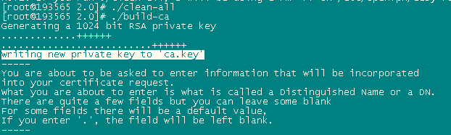
一路按回车就可以
# cd keys
# ls
ca.crt ca.key index.txt serial
可以看到生成的ca.crt ca.key文件
4.生成Diffie-Hellman文件
# cd ..
# ./build-dh #[注:Generating DH parameters, 1024 bit long safe prime]
# ls keys
ca.crt ca.key dh1024.pem index.txt serial
注:可以看到生成了1024为的Diffie-Hellman文件
5.生成服务器使用的VPN server ca证书
# ./build-key-server chenyz #[注:其中chenyz是CA证书的一个名字]
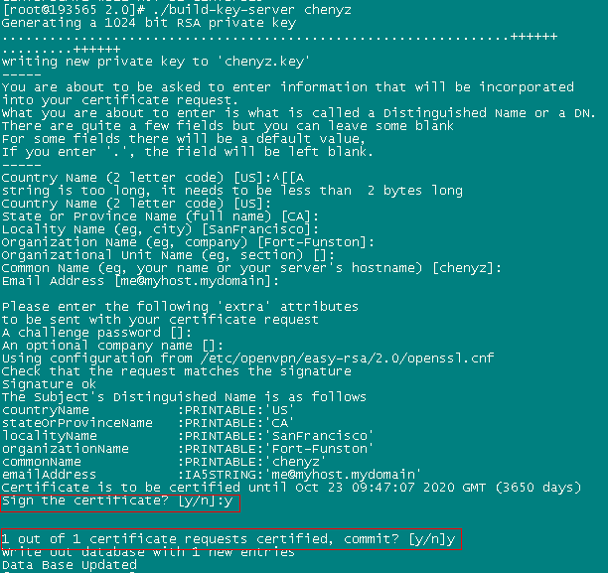
一路回车,Sign the certificate? [y/n]:y 选择y
然后把刚才生成的CA证书和密钥copy到/etc/openvpn/下
# cd keys
# cp ca.crt ca.key chenyz.crt chenyz.key dh1024.pem /etc/openvpn/
6.生成客户端CA证书及密钥
# ./build-key client-chenyz
一路回车,Sign the certificate? [y/n]:y 选择y
在keys目录下生成了client-chenyz.crt client-chenyz.csr client-chenyz.key三个客户端证书
并且将ca.crt ca.key client-chenyz.crt client-chenyz.csr client-chenyz.key 五个文件打包,以便客户端vpn
使用
# cd keys
# mkdir userkey
# cp ca.crt ca.key client-chenyz.crt client-chenyz.csr client-chenyz.key userkey/
# tar -zcvf userkey.tar.gz userkey/
userkey/
userkey/ca.crt
userkey/client-chenyz.csr
userkey/ca.key
userkey/client-chenyz.key
userkey/client-chenyz.crt
# sz userkey.tar.gz
Starting zmodem transfer. Press Ctrl+C to cancel.
Transferring userkey.tar.gz
100% 4 KB 4 KB/s 00:00:01 0 Errors
使用sz将其下载到windows客户端
7.openvpn配置文件
# cp /home/download/openvpn-2.0.9/sample-config-files/server.conf /etc/openvpn/openvpn.conf
将vpenvpn的原始样例文件复制到/etc/openvpn下,并改名为openvpn.conf,我们将在样例文件上进行修改
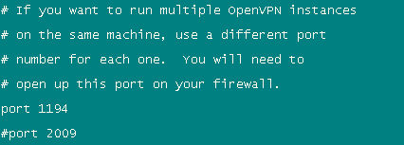
使用的端口，默认1194

使用的协议，默认使用UDP，如果使用HTTP proxy，必须使用TCP协议
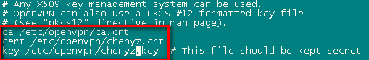
ca:使用build-ca生成的，用于验证客户是证书是否合法
cert:使用build-key-server,Server使用的证书对应的key,注意安全,防止被盗
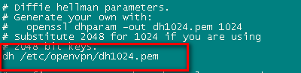
dh:生成的加密文件
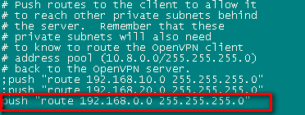
通过VPN Server往Client push路由，client通过pull指令获得Server push的所有选项并应用
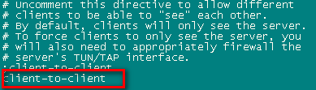
可以让客户端之间相互访问直接通过openvpn程序转发
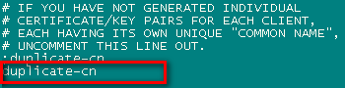
如果Client使用的CA的Common Name有重复了，或者说客户都使用相同的CA #和keys连接VPN，一定要打开这个选项，否则只允许一个人连接VPN

对数据进行压缩

定义用户

openvpn状态log
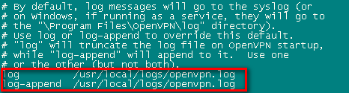
每次重新启动openvpn后保留原有的log信息，新信息追加到文件最后
8.启动OpenVPN
修改完毕后,即可以启动vpn,--daemon为后台守护进程模型启动
/usr/local/openvpn/sbin/openvpn --daemon --config /etc/openvpn/openvpn.conf
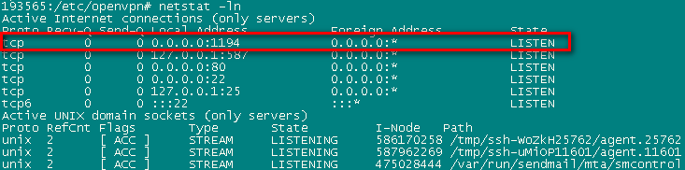
使用netstat -ln 查看1194openvpn的端口是否已经起来
二.win客户端的安装和配置
下载openvpn客户端 http://www.openvpn.net/release/openvpn-2.0.9-install.exe 安装完毕
把刚刚打包的userkey.tar.gz下载解压到 C:\Program Files\OpenVPN\config 目录下
将/home/download/openvpn-2.0.9/sample-config-files/client.conf 也下载到 C:\Program Files\OpenVPN\config 目录下
接着是配置这个client.conf客户端配置文件
主要修改有以下几个地方
dev tun
proto tcp
remote 你的vpn地址 1194
user nobody
group nogroup
ca ca.crt
cert client-chenyz.crt
key client-chenyz.key ##注:文件名和路径必须对应
comp-lzo
redirect-gateway def1
确保与服务端的配置对应,然后将client.conf修改文件名为client.ovpn,右键点击client.ovpn,选择"Start OpenVPN on this config file"
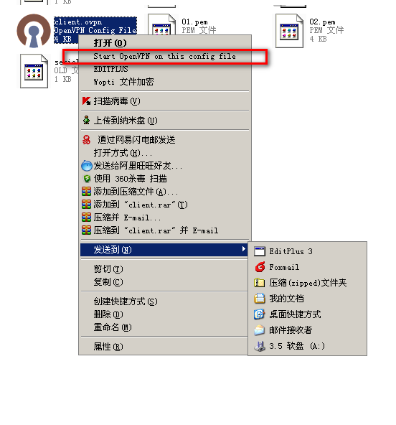
可以看到连接已经成功,并且创建了 [本地连接 6] 一条新的链路
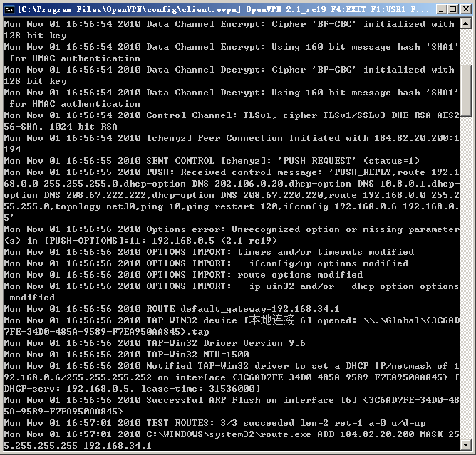
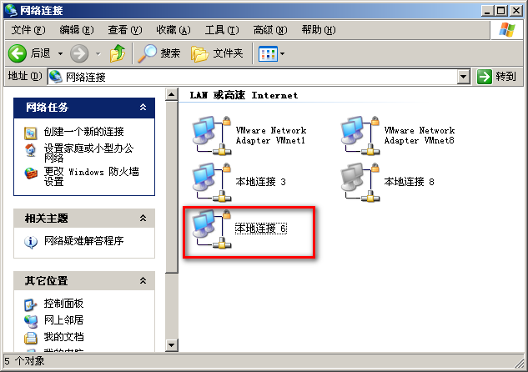
或者你也可以打开C:\Program Files\OpenVPN\bin\openvpn-gui-1.0.3.exe进行连接,双击后会在任务栏里有个小连接图标,变成绿色的话就表明你连接成功
openvpn的参数配置,感觉不算很多,也比较容易理解,中文的资料也很齐全,大概这个东西在国内还是广泛应用(翻墙^_^)
如果只是简单的应用,配置倒真的很简单,不过如果真的是要用起来,网段设置和访问控制各种问题真的不少,入是否配置dhcp,是否分配dns,vpn如何和内网通讯,很多很多,因为我只是拿来做代理这里就不细说了
----------------------------------------
/usr/local/openvpn/sbin/openvpn --daemon --config /etc/openvpn/openvpn.conf 启动openvpn

by 陈于喆
QQ:34174409
Mail: dongbule@163.com

